ΠΡΟΤΑΣΗ ΔΙΑΧΕΙΡΙΣΗΣ ΤΩΝ ΑΠΟΡΡΙΜΜΑΤΩΝ ΣΤΟ ΔΗΜΟ ΑΜΑΡΟΥΣΙΟΥ
(ΚΙΤΣΑΚΗ, ΑΠΡΙΛΙΟΣ 2019)
Ι. ΘΕΣΜΙΚΟ ΠΛΑΣΙΟ
Α. Η Ε.Ε. (Οδηγία 2008/98/EK) θέτει στόχους ανακύκλωσης έως το 2020:
Η επαναχρησιμοποίηση και ανακύκλωση των υλικών αποβλήτων (χαρτί, μέταλλο, πλαστικό, γυαλί) από τα νοικοκυριά, να αυξηθεί κατ’ ελάχιστον στο 50% ως προς το συνολικό βάρος. Αναφορικά με τα Βιολογικά απόβλητα, η Οδηγία δεν επιβάλει ποσοτικούς στόχους αλλά προτρέπει (άρ. 22).
- Την ξεχωριστή συλλογή τους με στόχο την ξεχωριστή επεξεργασία
- Την επεξεργασία του οργανικού κλάσματος με γνώμονα την προστασία του περιβάλλοντος.
- Τη χρήση περιβαλλοντικά ασφαλών προϊόντων από την επεξεργασία των οργανικών αποβλήτων .

Β. Το Εθνικό Σχέδιο Διαχείρισης Απορριμμάτων (ΕΣΔΑ) (Πηγή ΕΣΔΑ, ΙΟΥΝΙΟΣ 2015, σελ 4-9)

Η εθνική πολιτική για τα απόβλητα είναι προσανατολισμένη στους εξής στόχους-ορόσημα για το 2020:
- Τα κατά κεφαλή παραγόμενα απόβλητα να έχουν μειωθεί δραστικά.
- Η προετοιμασία προς επαναχρησιμοποίηση και η ανακύκλωση με χωριστή συλλογή ανακυκλώσιμων - βιοαποβλήτων να εφαρμόζεται στο 50% του συνόλου των ΑΣΑ.
- Η ανάκτηση ενέργειας να αποτελεί συμπληρωματική μορφή διαχείρισης, όταν έχουν εξαντληθεί τα περιθώρια κάθε άλλου είδους ανάκτησης.
- Η υγειονομική ταφή να αποτελεί την τελευταία επιλογή και να έχει περιοριστεί σε λιγότερο από το 30% του συνόλου των ΑΣΑ
Οι άξονες της πολιτικής που καλείται να εξυπηρετήσει το ΕΣΔΑ είναι οι ακόλουθοι:
- Κατοχύρωση του δημόσιου χαρακτήρα της διαχείρισης στερεών αποβλήτων.
- Ύπαρξη ολοκληρωμένου σχεδιασμού για το σύνολο των ρευμάτων αποβλήτων της επικράτειας σε εθνικό, περιφερειακό και τοπικό επίπεδο.
- Διασφάλιση της υψηλής προστασίας του περιβάλλοντος και της ανθρώπινης υγείας.
- Προώθηση της αποδοτικής χρήσης των πόρων προς όφελος της κοινωνίας.
- Αναβάθμιση των δημόσιων και δημοτικών υπηρεσιών διαχείρισης αποβλήτων προς τους πολίτες και τους παραγωγούς αποβλήτων.
- Εξορθολογισμός κόστους υπηρεσιών διαχείρισης αποβλήτων και προώθηση οικονομικά βιώσιμων και περιβαλλοντικά αποδεκτών επενδύσεων στον τομέα των αποβλήτων, καθώς και της υποστήριξης περιβαλλοντικά φιλικών τεχνολογιών και της καινοτομίας, με τη μέγιστη δυνατή αξιοποίηση πόρων από διαθέσιμη δημόσια χρηματοδότηση, κοινωνικό έλεγχο και με το ελάχιστο κόστος για τους πολίτες.

Γ. Η Πολιτική της Διαχείρισης των Αποβλητων από την Περιφέρεια Αττικής
Οι άξονες της πολιτικής της Περιφέρειας Αττικής όπως αυτοί διατυπώθηκαν το 2016 (Περιφερειακό Σχέδιο Διαχείρισης Αποβλήτων Αττικής (ΠΕΣΔΑ). 2^{η} Αναθεώρηση) ήταν οι ακόλουθοι:
- Κατοχύρωση του δημόσιου χαρακτήρα της διαχείρισης στερεών αποβλήτων με στόχο την προστασία της δημόσιας υγείας και του περιβάλλοντος, στο πλαίσιο μιας πολιτικής βιώσιμης ανάπτυξης προς όφελος του κοινωνικού συνόλου, με όρους αειφορίας.
- Ολοκληρωμένος σχεδιασμός για το σύνολο των ρευμάτων αποβλήτων της Αττικής σε περιφερειακό και τοπικό επίπεδο, λαμβάνοντας υπόψη και τα μέτρα και τις δράσεις του εθνικού στρατηγικού σχεδίου πρόληψης αποβλήτων.
- Διασφάλιση της υψηλής προστασίας του περιβάλλοντος και της ανθρώπινης υγείας, με επίτευξη αυτάρκειας σε κατάλληλα και επαρκή δίκτυα και υποδομές συλλογής, ανάκτησης και διάθεσης των αποβλήτων.
- Προώθηση της αποδοτικής χρήσης των πόρων προς όφελος της κοινωνίας και με κοινωνικά δίκαιο τρόπο,
- Ενίσχυση της εφαρμογής της διευρυμένης ευθύνης του παραγωγού στη διαχείριση αποβλήτων
- Αναβάθμιση των δημόσιων/δημοτικών υπηρεσιών διαχείρισης αποβλήτων προς πολίτες και παραγωγούς,
- Ευαισθητοποίηση και ενθάρρυνση της ενεργού συμμετοχής των πολιτών
- Εξορθολογισμός του κόστους υπηρεσιών διαχείρισης αποβλήτων και προώθηση οικονομικά βιώσιμων και περιβαλλοντικά αποδεκτών επενδύσεων.

Το πρότυπο της διαχείρισης των ΑΣΑ χαρακτηριζόταν από :
- Εφαρμογή του κύκλου : πρόληψη, διαχωρισμός στην πηγή, ανάκτηση & ανακύκλωση υλικών, κομποστοποίηση – αξιοποίηση διαχωριζόμενων χρήσιμων υλικών, ταφή υπολειμμάτων
- Αποκέντρωση των δραστηριοτήτων και μικρή κλίμακα
- Χωροθέτηση εγκαταστάσεων, με βάση την αρχή «κάθε περιοχή αναλαμβάνει το βάρος που της ανήκει».Ενθάρρυνση της κοινωνικής συμμετοχής Αξιοποίηση του εγχώριου παραγωγικού δυναμικού
- Διατήρηση και υπεράσπιση του δημόσιου χαρακτήρα στην διαχείριση των ΑΣΑ
Πάντως η απογραφή της διαχείρισης των σκουπιδιών από την Περιφέρεια Αττικής στο επόμενο έτος το 2017 ήταν αποκαρδιωτική. Μόλις στο 4,58% έφτασε η διαλογή στην πηγή και μάλιστα από ιδιωτικά συστήματα, ενώ η συνολική ταφή στον ΧΥΤΑ της Φυλής έφτασε 90,53% (πηγή edsna;) .
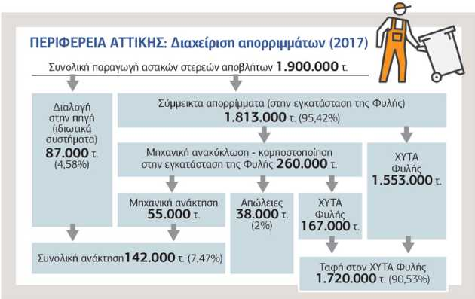

ΙΙ. ΚΑΤΑΓΡΑΦΗ ΤΗΣ ΚΑΤΑΣΤΑΣΗΣ ΣΤΟ ΔΗΜΟ ΑΜΑΡΟΥΣΙΟΥ

Ο Δήμος Αμαρουσίου έχει έκταση περίπου 13,41 km² και βρίσκεται 11 km βορειοανατολικά από το κέντρο των Αθηνών, 2 km νότια της Κηφισιάς και σε υψόμετρο 230 m.
Αναφορικά με την Πληθυσμιακή εξέλιξη, σύμφωνα με την πιο πρόσφατη απογραφή πληθυσμού (2011), ο μόνιμος πληθυσμός του Δήμου Αμαρουσίου ανέρχεται στους 72.333 κατοίκους, εκ των οποίων οι 33.738 είναι άνδρες και οι 38.595 γυναίκες. Η πληθυσμιακή πυκνότητα ανέρχεται στους 5.590,74 μόνιμους κατοίκους ανά τετραγωνικό χιλιόμετρο και κατά μέσον όρο 2,5 μέλη ανά οικογένεια. Η μέση ηλικία των κατοίκων του Δήμου Αμαρουσίου, σύμφωνα με την ΕΛ.ΣΤΑΤ. (2011), είναι τα 42 έτη.
Πρέπει να τονιστεί ότι στο δήμο Αμαρουσίου λειτουργούν πολλές εταιρείες και στεγάζονται πολλά γραφεία και επιχειρήσεις, γεγονός το οποίο κατά τη διάρκεια της ημέρας αλλάζει εντελώς την πληθυσμιακή σύσταση του Δήμου. Η λειτουργία των «The Mall Athens», «The Golden Hall» και του εμπορικού κέντρου «Avenue» έχουν μετατρέψει το Δήμο σε υπερτοπικό κέντρο με αποτέλεσμα ο εξυπηρετούμενος πληθυσμός να είναι πολύ μεγαλύτερος (πάνω από 100.000). Στην κατάσταση αυτή θα πρέπει να προστεθούν η μετεγκατάσταση του Υπουργείου Παιδείας (στο Ψαλίδι), καθώς και των γραφείων της αντιπεριφέρειας Βόρειου Τομέα (στο Πολύδροσο). Με τα δεδομένα αυτά προφανώς ο αριθμός των πολιτών που εξυπηρετούνται αυξάνει δραματικά συγκριτικά με την πρότερη κατάσταση (προ των ολυμπιακών αγώνων).
Το πλέον καθοριστικό την περίοδο που διανύουμε είναι η αποτροπή της μεταφοράς του ΚΑΖΙΝΟ ΤΗΣ ΠΑΡΝΗΘΑΣ στο Κτήμα Δηλαβέρη. Και αυτό όχι μόνο για ιδεολογικούς λόγους και λόγους πληθυσμιακής και κυκλοφοριακής επιβάρυνσης αλλά και για την ριζική αλλαγή δραστηριοτήτων που θα επιφέρει όχι μόνο στο Μαρούσι αλλά και σε όλους τους γειτονικούς Δήμους (Χαλάνδρι, Νέα Ιωνία, Ηράκλειο, Πεύκη κ.α.).
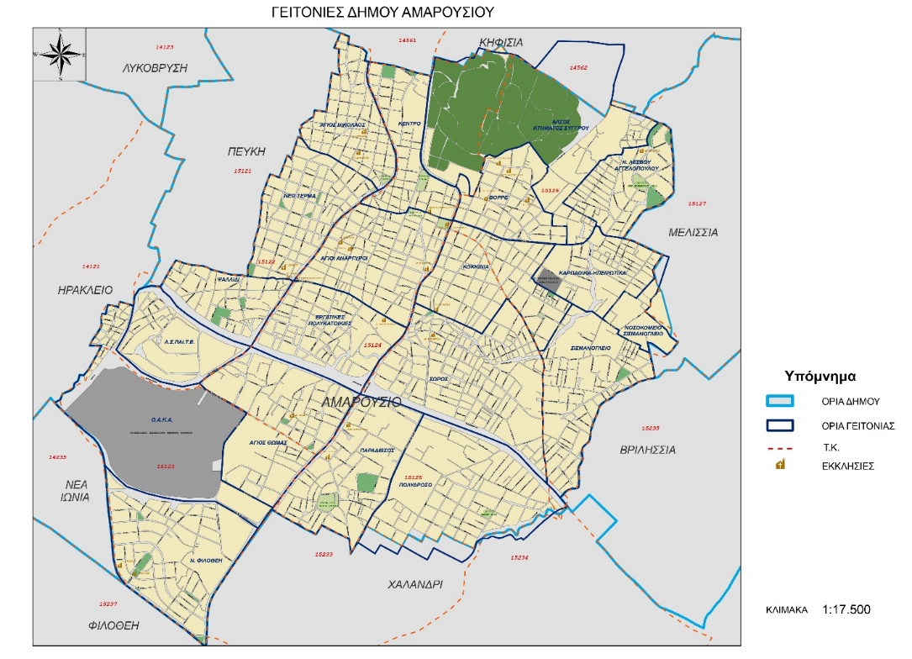

Ο Δήμος Αμαρουσίου χωρίζεται σε 17 Πολεοδομικές ενότητες (Κέντρο, Άγιος Νικόλαος, Νέο Τέρμα, Ψαλίδι, Αγία Φιλοθέη, Άγιος Θωμάς, Εργατικές Κατοικίες, Άγιοι Ανάργυροι, Ανάβρυτα, Κοκκινιά, Σωρός, Παράδεισος, Πολύδροσο, Νέο Μαρούσι, Στούντιο Α, Νέα Λέσβος, ΑΣΠΑΙΤΕ), 3 Ζώνες Οικιστικού Ελέγχου (Νέο Μαρούσι, Νέα Λέσβος, Σισμανόγλειο), τις περιοχές των αθλητικών εγκαταστάσεων ΟΑΚΑ και το ΚΤΗΜΑ ΣΥΓΓΡΟΥ. Χωροταξικά φαίνονται στον χάρτη που παρατίθεται.

Σύμφωνα με στοιχεία από το Δήμο Αμαρουσίου, τα στερεά απόβλητα που συλλέγονται κυμαίνονται για τα έτη 2012, 2013 και 2014 από 38.000 έως 41.000 τόνους ετησίως. Η ανακύκλωση πάντως παραμένει σε πολύ χαμηλά επίπεδα μέχρι και σήμερα (Πίνακας.1):
Πίνακας 1. Μεταβολή των στοιχείων ΑΣΑ και ανακύκλωσης το 2018 έναντι του 2014 στο Δήμο Αμαρουσίου
α/α | 2018 | 2014 | Απόλυτη μεταβολή 2018 έναντι 2014 | Μεταβολή %
ΑΣΑ προς ΧΥΤΑ Φυλής (tn) | 35.108 | 38.745 | -1.197 | 3,089 (μείωση)
Προς ΚΔΑΥ (tn) | 2.128 | 2.534 | -406 | 16,022 (μείωση)
ΣΥΝΟΛΟ ΑΣΑ (tn) | 40.070 | 39.279 | 791 | 2,014 (αύξηση)
Ποσοστό ανακύκλωσης (ΚΔΑΥ/ΣΥΝΟΛΟ ΑΣΑ) | 5,31 | 6,45 | -1,14

Οι ποσότητες των σύμμεικτων ΑΣΑ και των «πράσινων», οδηγούνται απευθείας στο ΧΥΤΑ Άνω Λιοσίων. Οι ποσότητες του περιεχομένου των μπλε κάδων, οδηγούνται στα ΚΔΑΥ.
Οι στόχοι ανακύκλωσης που θα πρέπει έως το 2020 να επιτύχει ο Δήμος Αμαρουσίου είναι: η ανακύκλωση και η επαναχρησιμοποίηση των υλικών αποβλήτων (χαρτί, μέταλλο, πλαστικό, γυαλί) από τα νοικοκυριά, να αυξηθεί κατ’ ελάχιστον στο 50% ως προς το συνολικό βάρος (Οδηγία 2008/98/ EΕ).
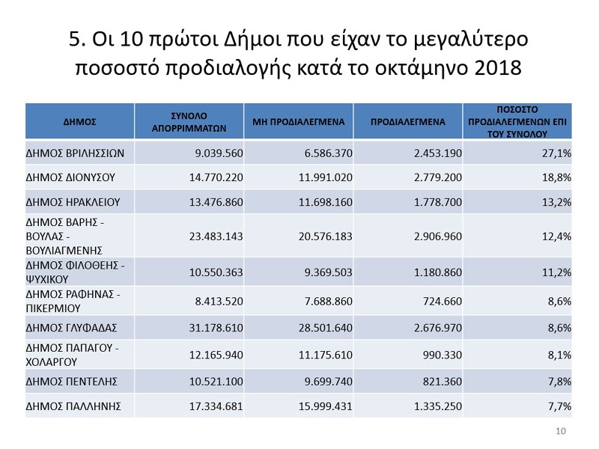
Σε αντιδιαστολή με το Δήμο Αμαρουσίου πολλοί δήμοι της Αττικής είχαν εντυπωσιακά αποτελέσματα όσον αφορά την προδιαλογή (βλέπε σχετικό πίνακα που προηγείται, αναφέρεται ως Πίνακας 5).
Στο σημείο αυτό θα αναφέρουμε συνοπτικά στοιχεία για τα «πράσινα σημεία» ώστε να κατανοηθεί η σημασία τους στη διαχείριση των ΑΣΑ:
«Πράσινο σημείο» ορίζεται χώρος οργανωμένος από οργανισμό τοπικής αυτοδιοίκησης Α' βαθμού, ο οποίος είναι οριοθετημένος και διαμορφωμένος με την κατάλληλη υποδομή και εξοπλισμό, ώστε οι πολίτες να αποθέτουν χωριστά συλλεγέντα ανακυκλώσιμα αστικά απόβλητα ή χρησιμοποιημένα αντικείμενα, προκειμένου αυτά να προωθηθούν για ανακύκλωση ή για επαναχρησιμοποίηση. Τα Πράσινα Σημεία (ΠΣ) διακρίνονται σε μικρά (μέχρι 1000 m²) και σε μεγάλα (πάνω από 500 m²), ανάλογα με τον όγκο και τις κατηγορίες των ανακυκλώσιμων υλικών που δέχονται. Στα Πράσινα Σημεία δύνανται να πραγματοποιούνται δράσεις εκπαίδευσης και ευαισθητοποίησης του κοινού (ν. 4042/2012 άρ. 11).
Στο Τοπικό Σχέδιο Παραδοτέο 3.2 (σελ. 80-90) προτείνονταν 7 θέσεις για τη δημιουργία πράσινων σημείων στο Δήμο Αμαρουσίου (Ο.Α.Κ.Α, Παλαιό Αμαξοστάσιο, Αμαλίειο, Ρέμα Σαπφούς, Ψαλίδι (XEY), Εργατικές Κατοικίες, Αμαξοστάσιο στην οδό Μεσογείων) και τέθηκαν σε διαβούλευση το Φεβρουάριο του 2017. Ωστόσο, αυτά που προέκυψαν από τη διαβούλευση του 2017 δεν έχουν υλοποιηθεί ούτε κατ’ ελάχιστο.
ΙΙΙ. ΘΕΣΕΙΣ ΤΗΣ ΠΑΡΑΤΑΞΗΣ ΕΝΟΤΗΤΑ ΑΝΑΤΡΟΠΗ ΚΑΙ ΕΡΓΟ ΓΙΑ ΤΟ ΜΑΡΟΥΣΙ ΓΙΑ ΤΗ ΔΙΑΧΕΙΡΙΣΗ ΤΩΝ ΑΠΟΡΡΙΜΜΑΤΩΝ ΣΤΟ ΜΑΡΟΥΣΙ
- Η Διαχείριση των απορριμμάτων αποτελεί πρώτιστη προτεραιότητα της Δημοτικής Αρχής (για λόγους βελτίωσης της καθημερινότητας και της ποιότητας ζωής των πολιτών, της δημόσιας υγείας, της προστασίας του περιβάλλοντος).
- Κατοχύρωση καθαρά δημόσιου χαρακτήρα της διαχείρισης των απορριμμάτων με ενίσχυση του ανθρώπινου δυναμικού της, των υποδομών και του απαραίτητου εξοπλισμού. Αποκόμιση κέρδους ιδιωτών δεν συνάδει με τα οφέλη που δικαιούνται να έχουν οι δημότες από τη διαχείριση των απορριμμάτων.
- Προτεραιότητα διαλογής στην πηγή με συγκεκριμενοποίηση του στόχου ουσιαστικής μείωσης του ποσοστού απορριμμάτων που οδηγείται σε ΧΥΤΥ. Η Ε.Ε. (Οδηγία 2008/98/EK) ορίζει έως το 2020 η επαναχρησιμοποίηση και ανακύκλωση των υλικών αποβλήτων (χαρτί, μέταλλο, πλαστικό, γυαλί) που προέρχονται από τα νοικοκυριά, να αυξηθεί κατ’ ελάχιστον στο 50% ως προς το συνολικό βάρος.
- Η ενεργός συμμετοχή των δημοτών είναι καθοριστικός παράγοντας στην υλοποίηση του σχεδίου διαχείρισης των απορριμμάτων. Στην κατεύθυνση αυτή η ενημέρωση των δημοτών για τα πλεονεκτήματα και τα ανταποδοτικά οφέλη που μπορούν να προκύψουν από τη σωστή διαχείριση των απορριμμάτων είναι αναγκαία προϋπόθεση. Τα σχολεία, ειδικότερα, αποτελούν για το σκοπό αυτό το καταλληλότερο κύτταρο προώθησης της αντίληψης καθημερινού τρόπου ζωής του χειρισμού των απορριμμάτων. Επιπλέον αναγκαία είναι η άμεση ενημέρωση των δημοτών με συνελεύσεις ενημέρωσης σε κάθε γειτονιά και όχι μόνο σε κεντρικές εκδηλώσεις στο Δημαρχείο.
- Στο ΧΥΤΑ Φυλής είναι βεβαιωμένη η παρουσία ρύπων, βαρέων μετάλλων, ακόμη και ραδιενεργών στοιχείων και μάλιστα όλα σε τιμές που υπερβαίνουν τα θεσμοθετημένα επιτρεπτά όρια (μελέτη της «Asprofos Engineering», 2015). Επιπλέον, έχουν γίνει καταγγελίες για επικίνδυνη σύσταση των νοσοκομειακών απόβλήτων. Επιβάλλεται επομένως να κλείσει άμεσα ο ΧΥΤΑ Φυλής. Επιπλέον να μετεγκατασταθεί σε ασφαλή θέση ο αποτεφρωτήρας.
- Σε παγκόσµιο επίπεδο, η καύση των αποβλήτων θεωρείται η σηµαντικότερη πηγή έκλυσης διοξινών, ενώ ταυτόχρονα ευθύνεται για ένα σηµαντικό ποσοστό των εκλύσεων υδραργύρου στο περιβάλλον (Greenpeace 2005).
- Η εξέλιξη της κατάστασης στο ΧΥΤΑ Φυλής επιβάλλει όσο ποτέ άλλοτε άμεσες ενέργειες στη διαχείριση των απορριμμάτων σε τοπικό επίπεδο. Στην κατεύθυνση αυτή θεωρούμε επιβεβλημένο και αναγκαίο τον άμεσο συντονισμό των ενεργειών με την Περιφέρεια Αττικής και τους όμορους Δήμους.
- Προγράμματα διαχείρισης των απορριμμάτων για το Δήμο μας υπάρχουν ήδη από το 2017 τόσο για τα ΑΣΑ όσο και για τα ανακυκλώσιμα. (ΠΑΡΑΔΟΤΕΟ 3.1 - Αρχικός σχεδιασμός ενός ολοκληρωμένου συστήματος Διαλογής στην Πηγή_Final_Revision_3, 13.3.2017; ΠΑΡΑΔΟΤΕΟ 3.2. ΤΣΔ Αστικών Στερεών Αποβλήτων Δήμου Αμαρουσίου _Final_Revision_5, 12 3 2017).
- Τα προγράμματα που υπάρχουν θα πρέπει να τεθούν σε εφαρμογή αρχικά σε πιλοτική βάση με παρακολούθηση και καταγραφή των αποτελεσμάτων τους και να μην αφεθούν στην τύχη τους, όπως συνέβαινε μέχρι τώρα.
- Σε ότι αγορά τους εργαζόμενους στον τομέα καθαριότητας η στενή συνεργασία της δημοτικής αρχής μαζί τους θεωρείται αυτονόητη για την επιτυχία υλοποίησης οποιουδήποτε προγράμματος διαχείρισης απορριμμάτων του Δήμου.
- Το δικαίωμα κάθε πολίτη για μόνιμη και σταθερή εργασία είναι αναφαίρετο. Επιβάλλεται η εκπαίδευση σε θέματα Ασφάλειας της Εργασίας και ιδιαίτερα των συμβασιούχων που οι περισσότεροι δεν έχουν εμπειρία, ώστε να αποφευχθούν τα εργατικά ατυχήματα. Πολλά από αυτά, δυστυχώς θανατηφόρα, συμβαίνουν στις υπηρεσίες καθαριότητας και πρασίνου των δήμων αρκετά συχνά τα τελευταία χρόνια που κυριαρχούν οι οχτάμηνες συμβάσεις εργασίας.
- Να τηρούνται με σχολαστικότητα οι κανόνες ασφάλειας, προστασίας και υγιεινής που προβλέπονται από το εθνικό νομικό πλαίσιο και τον κανονισμό του Δήμου.
- Ο Δήμος να επαναδιαπραγματευθεί άμεσα τη σύμβαση με την Ελληνική Εταιρεία Ανακύκλωσης, ώστε να βελτιωθούν οι όροι της προς όφελος των δημοτών.
- Η χρηματοδότηση για την υλοποίηση του Τοπικού Σχεδίου Διαχείρισης Απορριμμάτων μπορεί να γίνει από ίδιους πόρους του Δήμου και συγκεκριμένα από το υπάρχον αποθεματικό (περίπου 30 εκατ.) που έχει προκύψει από τα υπερβολικά ανταποδοτικά τέλη που επιβάλλει διαχρονικά ο Δήμος Αμαρουσίου στους Δημότες.
Επείγοντα προβλήματα που απαιτούν άμεση αντιμετώπιση προκρίνουμε:
- Την άμεση μεταφορά και εγκατάσταση του αμαξοστασίου, των λοιπών υποδομών, των συνεργείων και των εγκαταστάσεων υγιεινής σε κατάλληλο οικόπεδο του Δήμου ή του Δημοσίου.
- Την άμεση αντικατάσταση των κάδων απορριμμάτων που βρίσκονται ακόμη και σε επικίνδυνη κατάσταση. Περιοδικό καθαρισμό των κάδων και ιδίως αυτών που δέχονται τα σύμμικτα απορρίμματα.
- Την άμεση υλοποίηση των όσων προέκυψαν από Διαβούλευση του 2017 για κατασκευή των πράσινων σημείων.

Πέραν των παραπάνω πρέπει να λάβουμε υπόψη μας ότι:
- Σύμφωνα με τα στοιχεία της Κομισιόν, το 81% των απορριμμάτων της Ελλάδας θάβονται, έναντι 26% που είναι ο μέσος όρος της Ε.Ε. (Οδηγία 849 , 850 , 851 , 852/2018).
- Το ΥΠΕΝ έχει ήδη με νέα ΚΥΑ ορίσει υψηλότερη χρέωση για την ταφή των αποβλήτων ή υπολειμμάτων ακόμη και τριπλάσια συγκριτικά με τη διαλογή στην πηγή, ενώ η ανάκτηση χωριστά συλλεγέντων αποβλήτων (βιοαπόβλητα, ανακυκλώσιμα υλικά) θα έχει τη χαμηλότερη χρέωση (τέθηκε σε διαβούλευση τον Ιανουάριο του 2019).
Κλείνοντας την πρόταση αυτή να τονίσουμε τη θέση της παράταξης μας για Δημόσιο χαρακτήρα της διαχείρισης των απορριμμάτων, τόσο σε επίπεδο Δήμου, όσο και από την Περιφέρεια. ΣΔΙΤ και τα συναφή δεν νοούνται στη διαχείριση των απορριμμάτων. Το σίγουρο που εξασφαλίζουν είναι το κέρδος του Ιδιώτη και την επιβάρυνση του Δημότη.
Χριστίνα Κιτσάκη
τ. Επίκουρη Καθηγήτρια Γεωπονικού Πανεπιστημίου Αθηνών
Τηλ: 6978892160, e-mail: ckits@aua.gr

